Муниципальное образование
Ханты-Мансийского автономного округа – Югры
городской округ город Ханты-Мансийск

муниципальное бюджетное дошкольное образовательное учреждение
«Детский сад № 9 «Одуванчик»
(МБДОУ Детский сад № 9 «Одуванчик»)

Консультация для родителей
«Особенности речевого развития детей среднего дошкольного возраста»

Воспитатель: Никифорова Л.А.

г. Ханты-Мансийск
2020
Для успешного решения задач воспитания подрастающего поколения необходимо знание закономерностей физического и психологического развития детей.
Становление речи у детей, сущность и закономерности, механизмы этого сложного процесса изучают представители разных наук - психологи, физиологи, лингвисты, педагоги, фольклористы.
Пятый год жизни - период наибольшего увеличения активного увеличения словарного запаса. К пяти годам количество слов доходит до 2500. Уровень речевого развития может выявляться как в начале учебного года, так и в середине (или в конце).
При благоприятных условиях усвоение звуковой системы языка происходит к 4 годам (правильное звукопроизношение, становление интонационной структуры речи, умение передать элементарную интонацию вопроса, просьбы, восклицания). Ребенок накапливает определенный запас слов, который содержит все части речи. Превалирующее место в детском словаре занимают глаголы и имена существительные, обозначающие предметы и объекты ближайшего окружения, их действие и состояние ребенка активно формируются обобщающие функции слов.
Главное направления развития речи ребенка на пятом году жизни – освоение связной монологической речи. В это время происходят заметные изменения в формировании грамматического строя речи, освоении способов словообразования, взрыв словесного творчества.
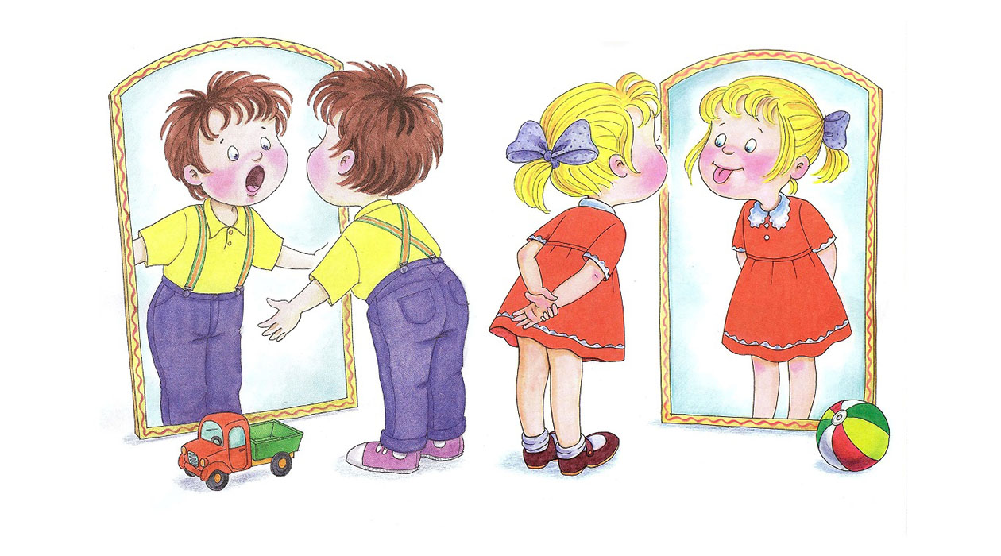

Активный словарь обогащается словами, обозначающими качества предметов, производимые с ними действия. Дети могут определить назначение предмета («мяч - это игрушка, в него играют»), начинают активнее подбирать слова с противоположным (антонимы) и близким (синонимы) значением, сравнивают предметы и явления, применяют обобщающие лова (существительные с собирательным значением – мебель, одежда, обувь и т.п.).
Дошкольники средней группы осваивают разные типы высказываний – описание и повествование. Речь детей становится более связной и последовательной; совершенствуются понимание смысловой стороны речи, синтаксическая структура предложений, звуковая сторона речи, то есть все те умения, которые необходимы для развития связной речи.
В речи детей пятого года жизни встречаются следующие нарушения:
-неправильное произношение шипящих и сонорных звуков;
-недостаточно развитая интонационная выразительность;
-недостатки в освоении грамматических правил речи (согласование существительных и прилагательных в роде и числе, употреблении родительного падежа множественного числа).
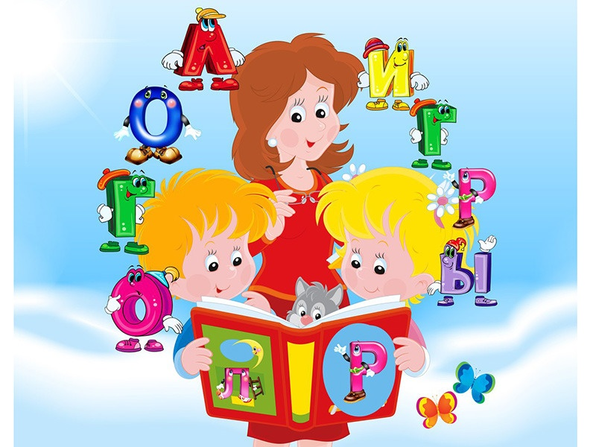
Речь детей средней группы отличается подвижностью и неустойчивостью. Они могут ориентироваться на смысловую сторону слова, однако объяснение значения слова у многих вызывает затруднение. Большинство детей не владеют в достаточной степени умением строить описание и повествование, нарушают структуру и последовательность изложения, не могут вязать между собой предложения и части высказывания.

Родители, помните!
Речевой навык не передается по наследству, малыш перенимает опыт речевого общения у окружающих его взрослых (прежде всего родителей), то есть овладение речью находится в прямой зависимости от окружающей ребенка речевой среды. Поэтому очень важно, чтобы дома он слышал правильную, грамотную речь.
Важной стороной речевого развития является правильное произношение звуков. Кроме того, дети с нечеткой речью не уверены в себе, неохотно вступают в общение со сверстниками и взрослыми.
Ребенок 4-5 лет должен правильно произносить все звуки. Если это не так, не теряйте времени. Не надейтесь на то, что речевые недостатки исчезнут сами собой. Лучше обратиться за помощью к логопеду.
Не забывайте, что решающее значение для развития разговорной речи дошкольника имеет его общение с вами.

